Военно-патриотический клуб «Десантник»

Руководитель: Александр Иванович Грищенко

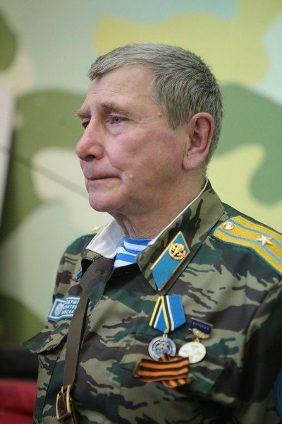

Клуб создан в 1985 году. В клубе изучают основы военного дела, военную историю, оружие, тактику, основы ведения боя. Воспитанники клуба участники и победители Всероссийских, областных, городских, районных соревнований и спартакиад.
Из ВПК вышло уже не одно поколение настоящих патриотов и защитников семьи и Отечества. Более трёх тысяч ребят прошли обучение в клубе. Семьдесят четыре воспитанника стали офицерами МВД и Министерства обороны. Почти все выпускники служили и служат в элитных войсках России. Понятия патриотизм и военная служба для выпускников клуба – главное дело жизни.

